令和７年６月２８日

関係機関の皆様へ

**よりそいネットまつえ**

**令和６年度第１回学習会開催のご案内**

よりそいネットまつえ

世話人会　代表　貝谷　昭

皆様におかれましてはますますご清祥のこととお喜び申し上げます。

当会は平成３０年度から生活困窮者支援に関しての地域勉強会を定期的に行っており、医療・福祉・介護・教育・司法・行政・地域活動など分野・領域を問わず、広く関心のある方にご参加いただいています。今回も多くの皆様のご参加をお待ちしております。

　　　　　　　　　　　　　　　＜令和６年度　第１回学習会＞

日時：令和７年７月２５日（金）１８時３０分から２０時

場所：菅田会館　住所）松江市菅田町２１－２　（電話）０８５２-２６-１９６４

内容：①話題提供「依存症と生活困窮の関連について～事例を通して支援の在り方を考える～」

　　　　講師　　　島根大学　人間科学部人間科学科　安高真弓先生

　　　　　依存症と生活困窮の関連、依存症の理解の視点などについてお話しいただき、事例を通して皆さんで意見交換、グループワークが出来ればと考えています。

参加費：無料

申し込み：７月２２日（月）までに下記のいずれかの方法で申し込みください

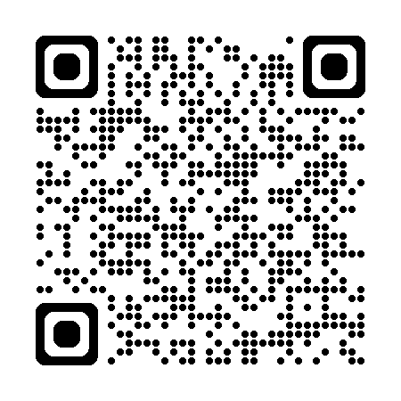

1. グーグルフォーム（左のＱＲコード読み取り）

②メール：件名を「令和７年度　第１回定例会参加申込」

　　　　　とし、氏名、所属、連絡先を入力のうえ、下記

　　　　　連絡先アドレスにお送り下さい。

③ＦＡＸ：送付先：菅田会館　　山本宛　　Ｆａｘ：０８５２―２６－１９６４

　　　　　　１）氏名：

　２）所属・連絡先：　　　　　　　　　　　　　　　　　電話（　　　　　　　）

[※当会に対してのご意見、要望、生活困窮者支援についての情報提供などありましたら、下記メール　　アドレス](mailto:※当会に対してのご意見、要望、などメールアドレスyorisoinetmatsue@gmail.com)にご連絡ください。

＜問い合わせ＞　e-mail [yorisoinetmatsue@gmail.com](mailto:yorisoinetmatsue@gmail.com)　担当：世話人会代表　貝谷　昭